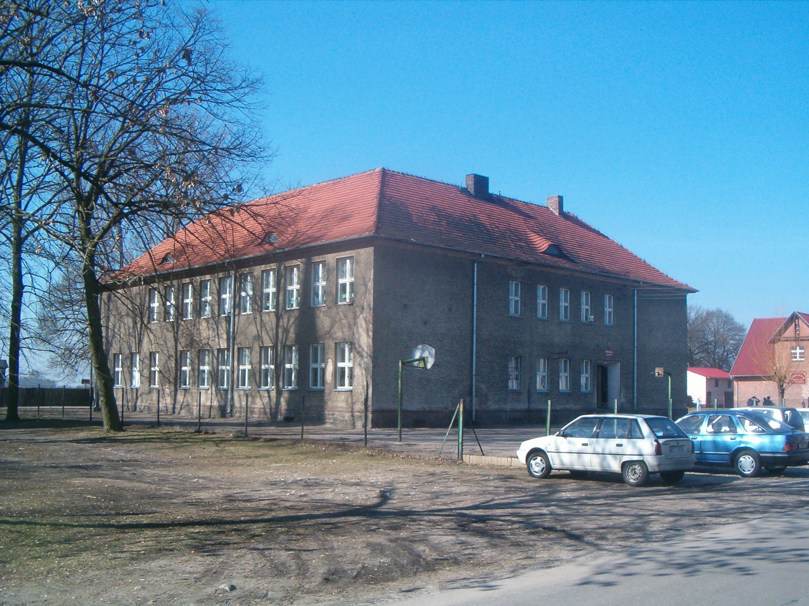
Jędrzejewo, ......................................

ZGŁOSZENIE DZIECKA
DO SZKOŁY PODSTAWOWEJ
W JĘDRZEJEWIE

Zgłaszam dziecko do klasy ................................. Szkoły Podstawowej w Jędrzejewie

DANE DZIECKA

Dane osobowe dziecka
Imię Drugie imię Nazwisko

PESEL

Data urodzenia Miejsce urodzenia

Adres zameldowania dziecka
Ulica nr domu nr lokalu

Kod Miejscowość

Województwo Powiat Gmina

Adres zamieszkania dziecka, jeśli jest inny niż adres zameldowania
Ulica nr domu nr lokalu tel. stacjonarny

Kod Miejscowość

Województwo Powiat Gmina

Dane rodziców/opiekunów:
Imię Nazwisko Telefon (matki)

Imię Nazwisko Telefon (ojca)

INFORMACJE DODATKOWE

Oświadczam, że uczeń będzie/ nie będzie uczęszczał na naukę religii (właściwe podkreślić)

Informacje o dziecku
(wpisać znak X w odpowiednich kratkach)

- dziecko rodzica/ opiekuna samotnie wychowującego
- dziecko rodziców/opiekunów niepełnosprawnych
- dziecko w rodzinie zastępczej
- dziecko rodziców pracujących:
- matka pracuje
- ojciec pracuje
- orzeczenie poradni psychologiczno-pedagogicznej (w przypadku dziecka niepełnosprawnego)
- rodzina wielodzietna (co najmniej troje dzieci w wieku przedszkolnym lub szkolnym tj. do
ukończenia szkoły ponadgimnazjalnej dla młodzieży)
- rodzeństwo dziecka uczęszcza do tej samej placówki

Odległość do szkoły - km
(wpisać znak x w odpowiednich kratkach)

z obwodu szkoły podstawowej
z terenu gminy

- Niniejszym przyjmuję do wiadomości i wyrażam zgodę na gromadzenie, przetwarzanie i udostępnianie danych osobowych zawartych w karcie, w systemach informatycznych szkoły oraz organów uprawnionych do nadzoru nad jednostkami oświatowymi. Przetwarzanie danych odbywać się będzie zgodnie z ustawą o ochronie danych osobowych (tekst jednolity Dz.U. z 2002r. Nr 101, poz.926 z późniejszymi zmianami)
- Wyrażam zgodę na publikację zdjęć dziecka z imprez i uroczystości szkolnych w mediach i na stronie internetowej promującej placówkę.

Podpisy rodziców/opiekunów:

……………………………….

……………………………….

